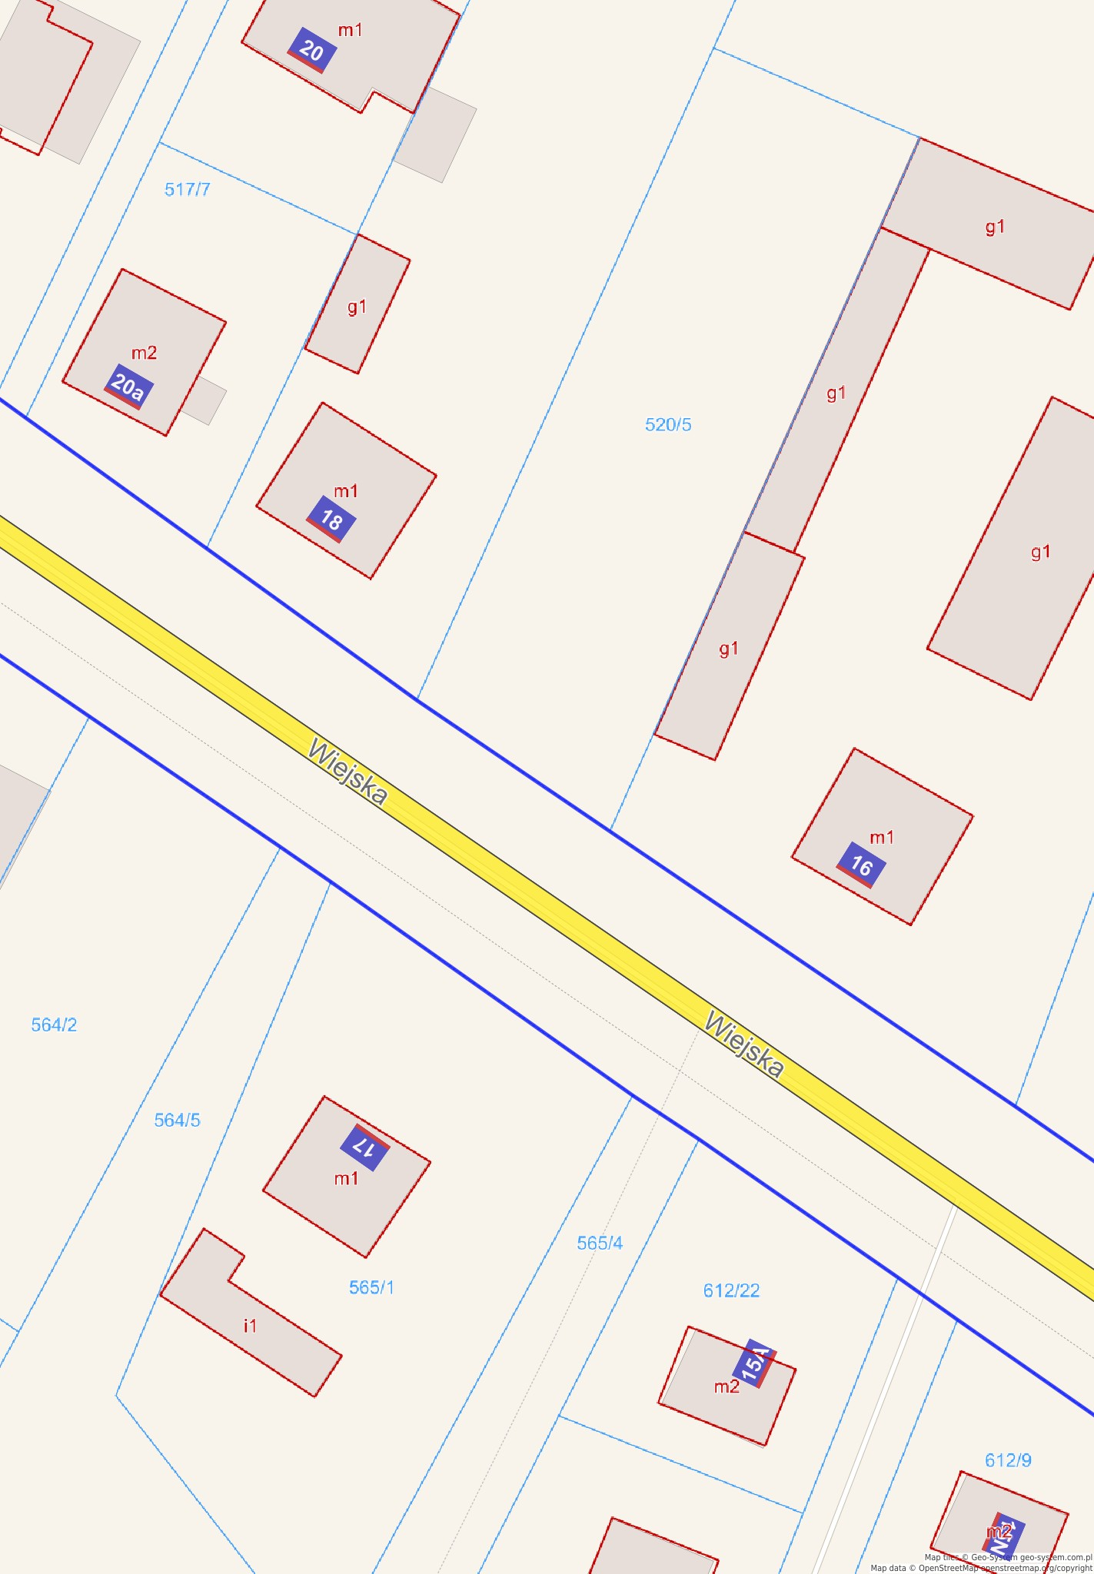
lokalizacja przystanku

Raszków - System Informacji Przestrzennej
skala 1 : 500

